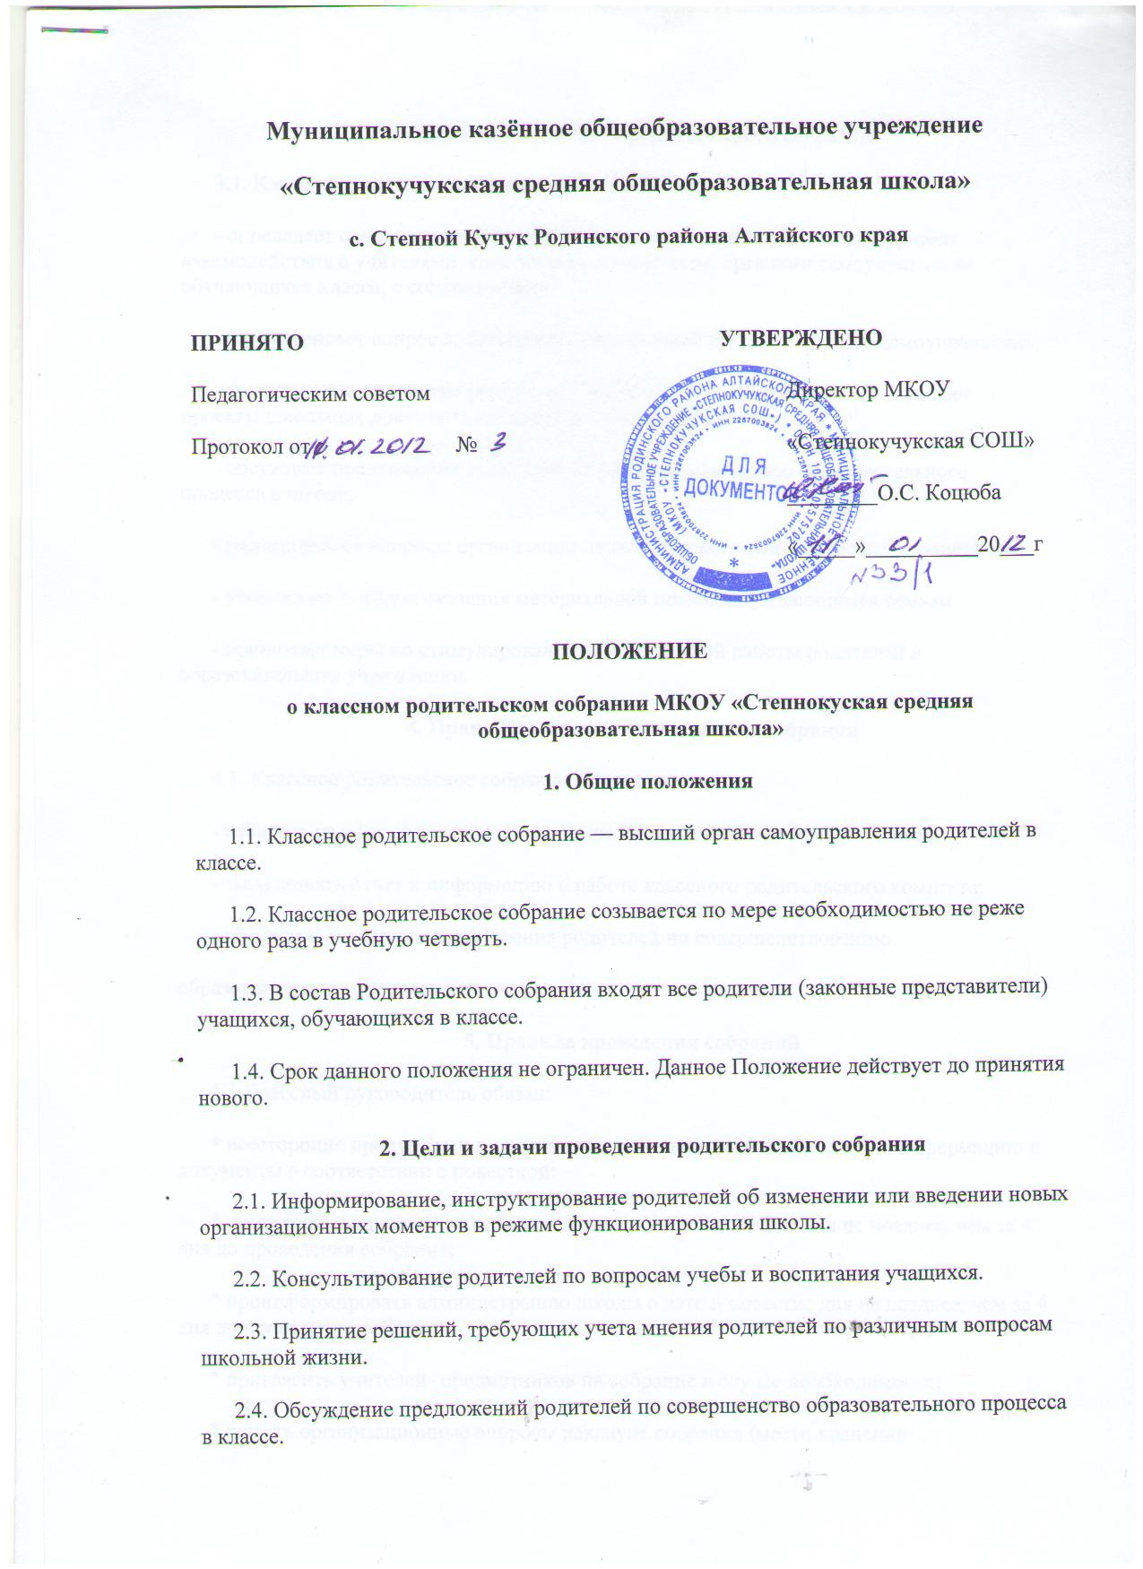

3. Функции Классного родительского собрания
3.1. Классное родительское собрание:
- определяет основные направления деятельности родителей в классе, формы взаимодействия с учителями, классным руководителем, органами самоуправления обучающихся класса, с советом класса;
- рассматривает вопросы, связанные с реализацией решений органов самоуправления;
- решает вопросы участия родителей в управлении жизнью классов, обсуждает проекты школьных документов и высказывает по ним свое мнение;
- обсуждает предложения родителей по совершенствованию образовательного процесса в школе;
- рассматривает вопросы организации педагогического самообразования родителей;
- утверждает порядок оказания материальной помощи нуждающимся семьям
- принимает меры по стимулированию общественной работы родителей в образовательном учреждении.
4. Права Классного родительского собрания
4.1. Классное родительское собрание имеет право:
- избирать из общего числа родителей класса родительский комитет класса;
- заслушивать отчет и информацию о работе классного родительского комитета;
- обсуждать и вносить предложения родителей по совершенствованию
образовательного процесса в классе.
5. Правила проведения собраний
5.1 Классный руководитель обязан:
* всесторонне продумать и подготовить к собранию всю необходимую информацию и документы в соответствии с повесткой;
* пригласить родителей на собрание и оповестить о повестке дня не позднее, чем за 4 дня до проведения собрания;
* проинформировать администрацию школы о дате и повестке дня не позднее, чем за 4 дня до проведения собрания;
* пригласить учителей- предметников на собрание в случае необходимости;
* решать организационные вопросы накануне собрания (место хранения
верхней одежды, организация встречи, подготовка кабинета);
* проинформировать заместителя директора по воспитательной работе об итогах родительского собрания, о вопросах и проблемах, поднятых родителями на собрании, на следующий день после проведения собрания.
5.2. Избранные из числа родителей (законных представителей) председатель и секретарь собрания должны:
* вести протокол собрания;
* довести до всех членов родительского сообщества класса, в том числе отсутствующих на собрании, его решение не позднее, чем за три дня.

